Приложение № 1 к оповещению

Проект на предоставление разрешения на условно разрешенный вид использования земельных участков, расположенных на территории
муниципального образования округ Муром

По заявлению о предоставлении разрешения на условно разрешенный вид использования земельного участка, находящегося в соответствии с утвержденной схемой расположения земельного участка на кадастровом плане территории кадастрового квартала с кадастровым номером 33:26:020501, площадью 30,0 кв. м, с местоположением: Владимирская обл., МО – округ Муром, г. Муром, ул. Ремесленная Слободка, – «Объекты технического обслуживания и хранения автотранспорта, за исключением автопарков грузового транспорта».

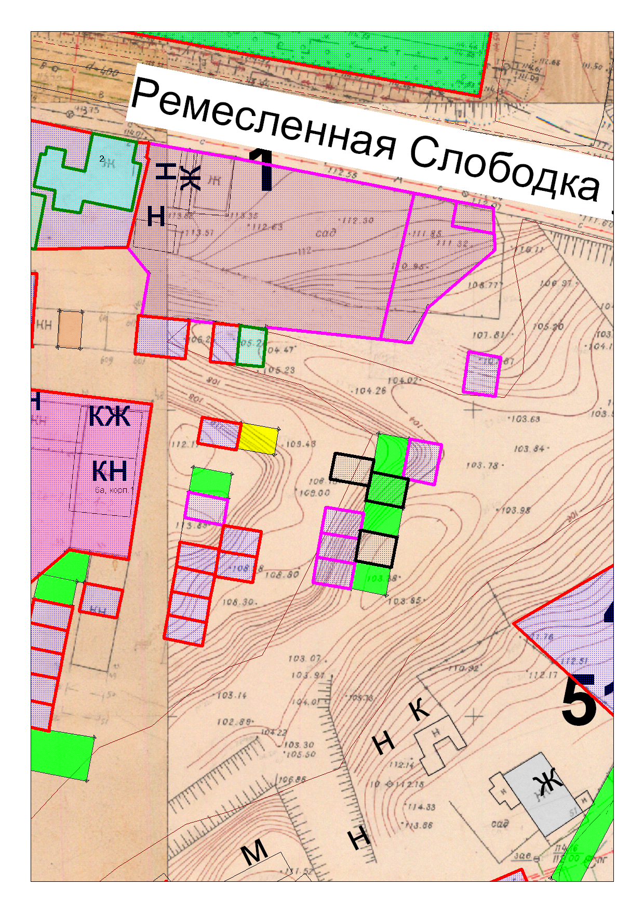

Земельный участок

Приложение № 2 к оповещению

Проект на предоставление разрешения на условно разрешенный вид использования земельных участков, расположенных на территории
муниципального образования округ Муром

По заявлению о предоставлении разрешения на условно разрешенный вид использования земельного участка, находящегося в соответствии с утвержденной схемой расположения земельного участка на кадастровом плане территории кадастрового квартала с кадастровым номером 33:26:020501, площадью 29,0 кв. м, с местоположением: Владимирская обл., МО – округ Муром, г. Муром, ул. Ремесленная Слободка, – «Объекты технического обслуживания и хранения автотранспорта, за исключением автопарков грузового транспорта».

Земельный участок

Приложение № 3 к оповещению

Проект на предоставление разрешения на условно разрешенный вид использования земельных участков, расположенных на территории
муниципального образования округ Муром

По заявлению о предоставлении разрешения на условно разрешенный вид использования земельного участка, находящегося в соответствии с утвержденной схемой расположения земельного участка на кадастровом плане территории кадастрового квартала с кадастровым номером 33:15:001404, площадью 29,0 кв. м, с местоположением: Владимирская обл., МО – округ Муром, пос. Механизаторов, – «Объекты технического обслуживания и хранения автотранспорта».

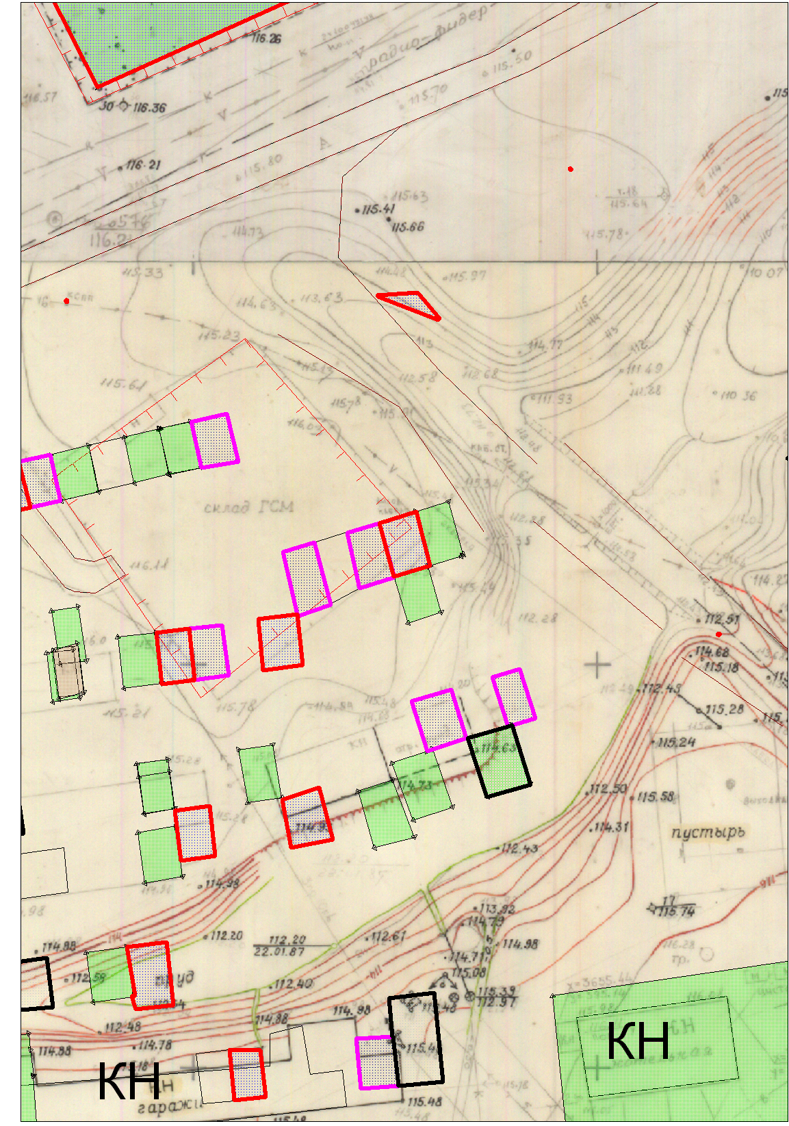

Земельный участок

Приложение № 4 к оповещению

Проект на предоставление разрешения на условно разрешенный вид использования земельных участков, расположенных на территории
муниципального образования округ Муром

По заявлению о предоставлении разрешения на условно разрешенный вид использования земельного участка, находящегося в соответствии с утвержденной схемой расположения земельного участка на кадастровом плане территории кадастрового квартала с кадастровым номером 33:26:020912, площадью 27,0 кв. м, с местоположением: Владимирская обл., МО – округ Муром (городской округ), г. Муром, кооператив завода имени Орджоникидзе по ул. Ленина, – «Объекты технического обслуживания и хранения автотранспорта».

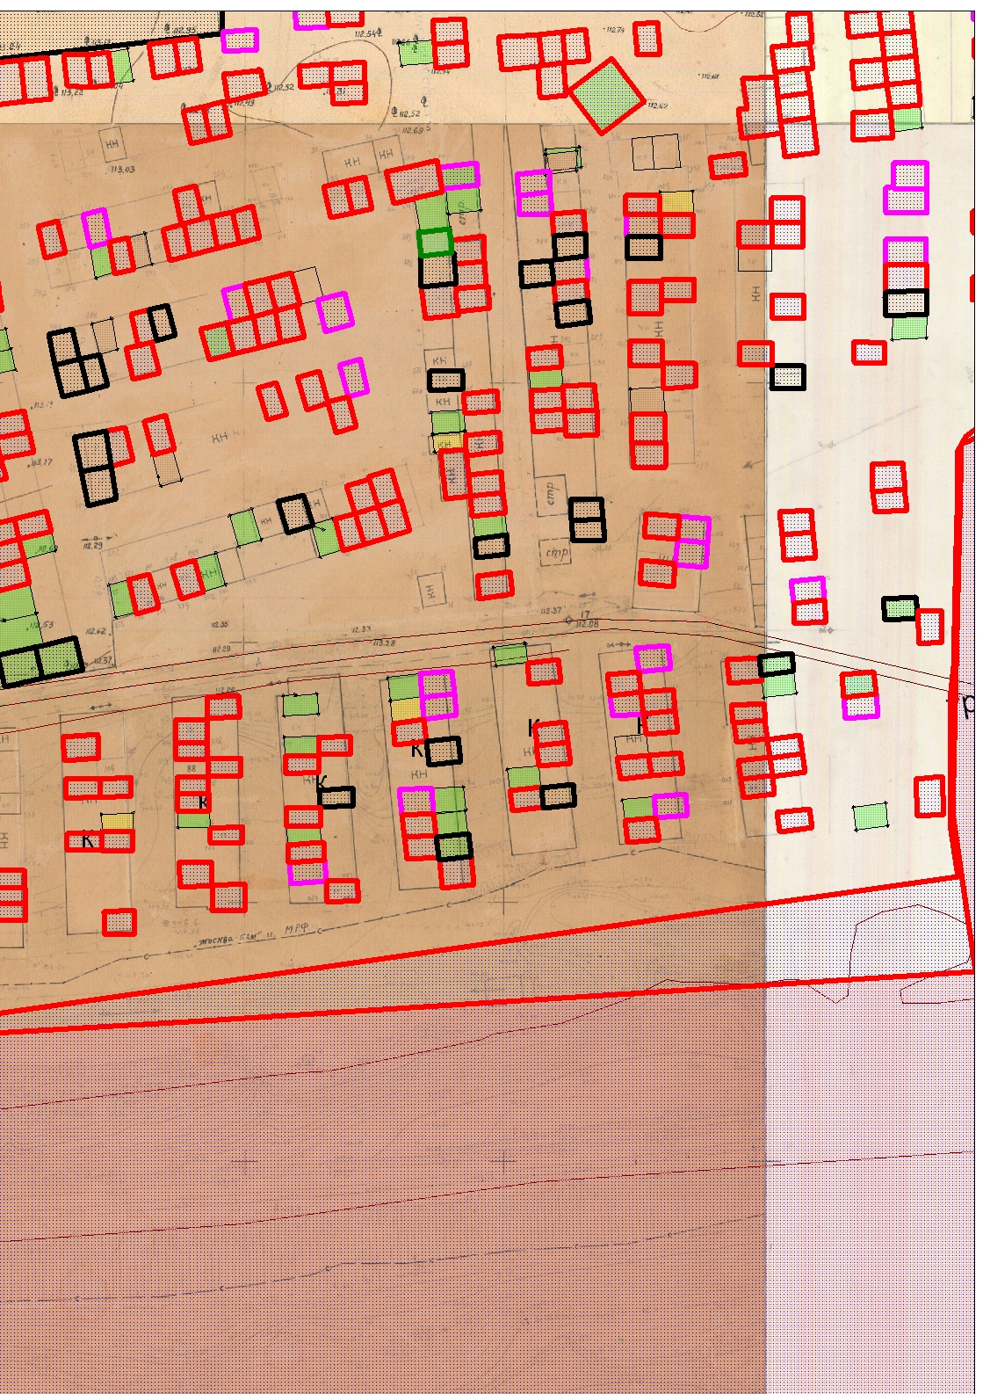

Земельный участок

Приложение № 5 к оповещению

Проект на предоставление разрешения на условно разрешенный вид использования земельных участков, расположенных на территории
муниципального образования округ Муром

По заявлению о предоставлении разрешения на условно разрешенный вид использования земельного участка, находящегося в соответствии с утвержденной схемой расположения земельного участка на кадастровом плане территории кадастрового квартала с кадастровым номером 33:26:020912, площадью 42,0 кв. м, с местоположением: Владимирская обл., МО – округ Муром (городской округ), г. Муром, ГСК ЗИО по ул. Первомайской, – «Объекты технического обслуживания и хранения автотранспорта».

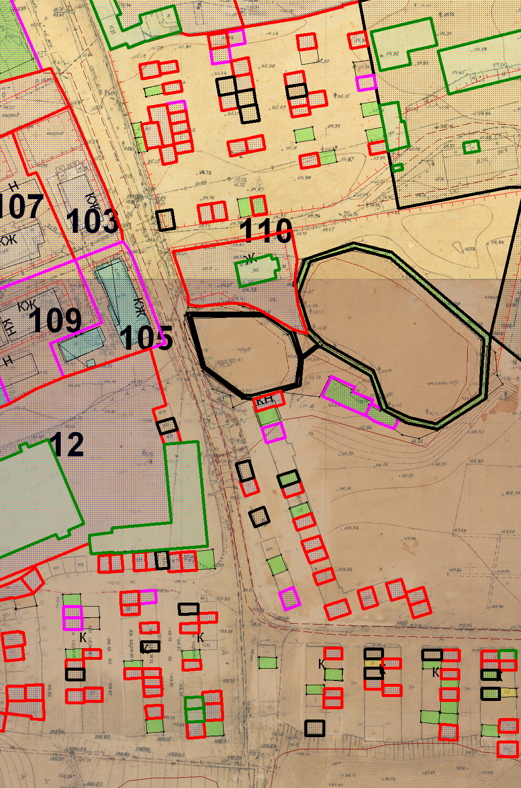
Земельный участок

Приложение № 6 к оповещению

Проект на предоставление разрешения на условно разрешенный вид использования земельных участков, расположенных на территории
муниципального образования округ Муром

По заявлению о предоставлении разрешения на условно разрешенный вид использования земельного участка, находящегося в соответствии с утвержденной схемой расположения земельного участка на кадастровом плане территории кадастрового квартала с кадастровым номером 33:26:040304, площадью 33,0 кв. м, с местоположением: Владимирская обл., МО – округ Муром, г. Муром, ул. Энергетиков, – «Объекты технического обслуживания и хранения автотранспорта».

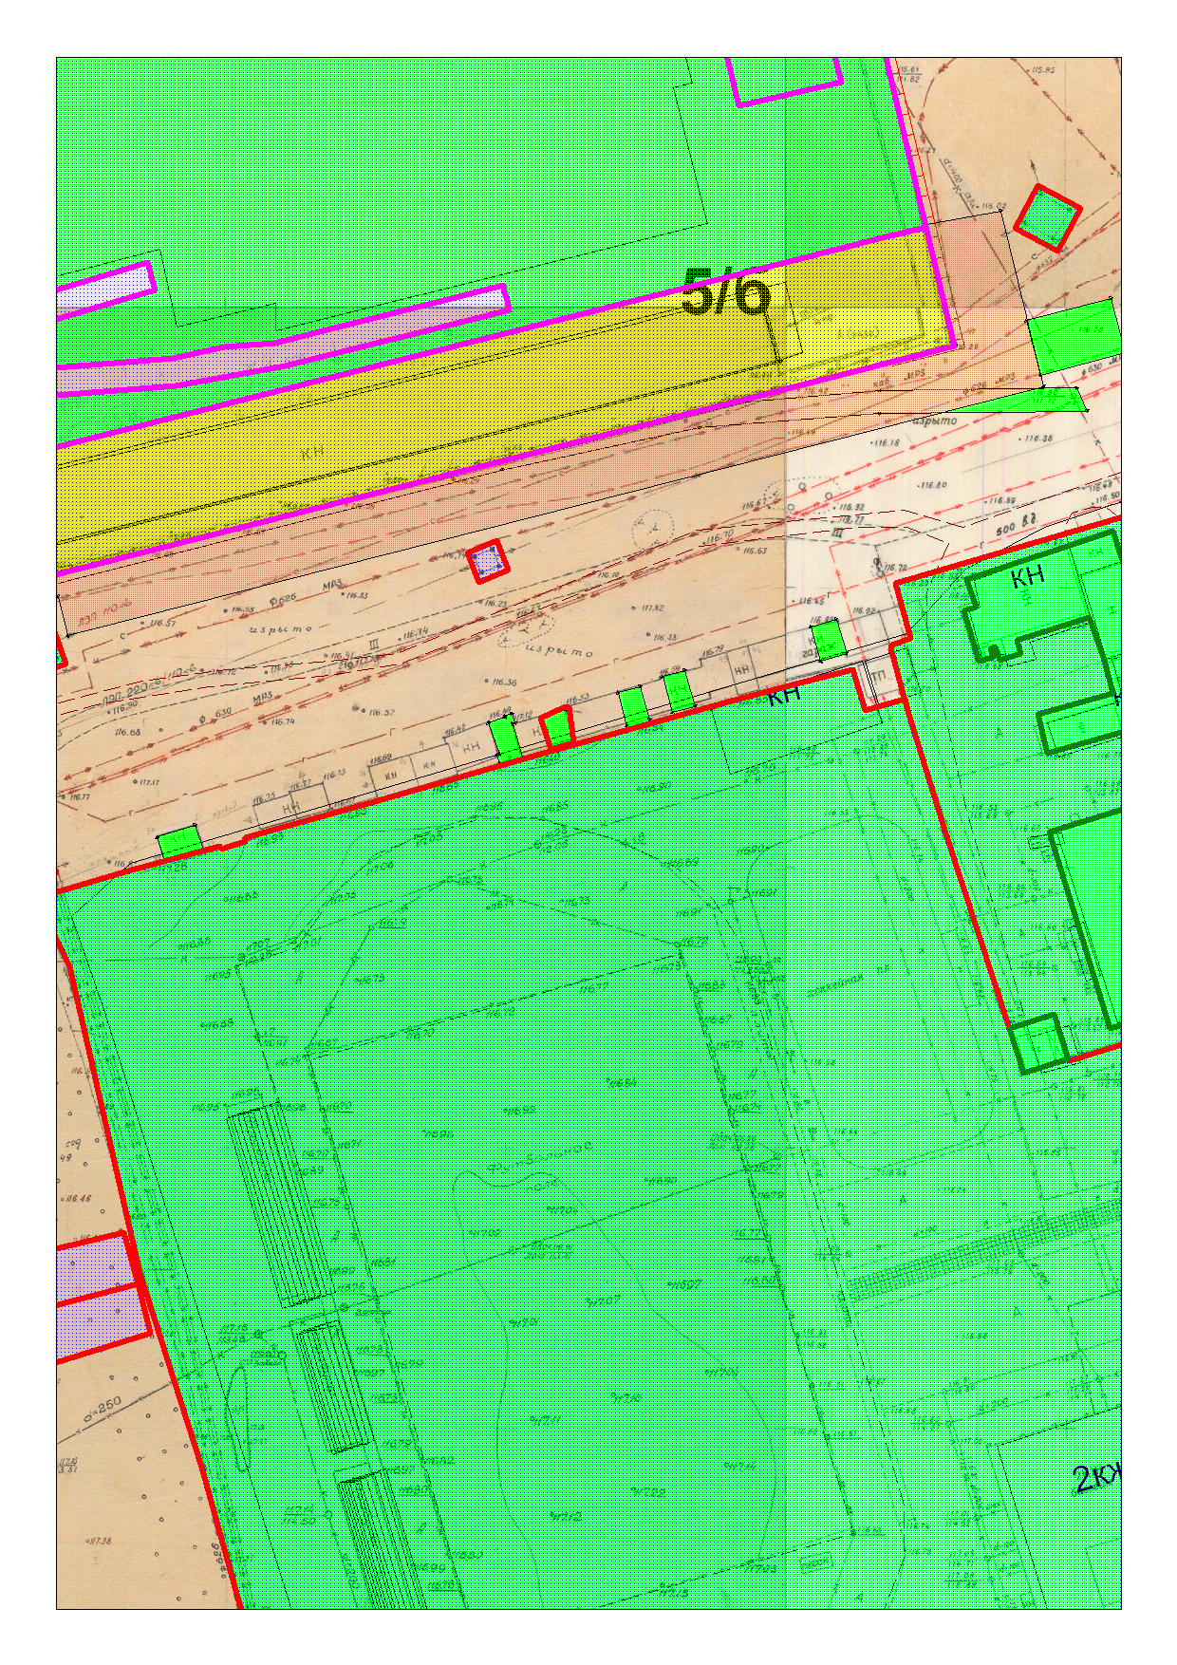
Земельный участок

Приложение № 7 к оповещению

Проект на предоставление разрешения на условно разрешенный вид использования земельных участков, расположенных на территории
муниципального образования округ Муром

По заявлению о предоставлении разрешения на условно разрешенный вид использования земельного участка, находящегося в соответствии с утвержденной схемой расположения земельного участка на кадастровом плане территории кадастрового квартала с кадастровым номером 33:26:020911, площадью 30,0 кв. м, с местоположением: Владимирская обл., МО – округ Муром (городской округ), г. Муром, ул. Заводская, – «Объекты технического обслуживания и хранения автотранспорта».

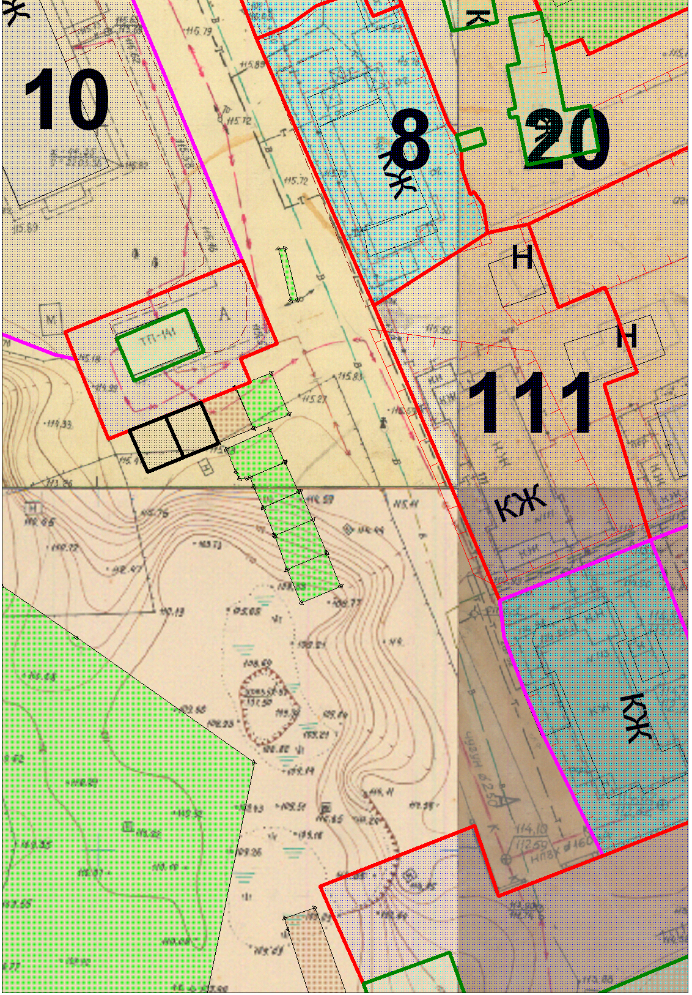
Земельный участок

Приложение № 8 к оповещению

Проект на предоставление разрешения на предоставление разрешения на отклонение от предельных параметров разрешенного строительства, реконструкции объектов капитального строительства, расположенных на территории муниципального образования округ Муром

По заявлению о предоставлении разрешения на отклонение от предельных параметров строительства для земельного участка с кадастровым номером 33:26:030701:120, расположенного по адресу: Владимирская обл., МО-округ Муром (городской округ), г. Муром, Меленковское шоссе, в виде установления минимального отступа от границ земельного участка – 0,53 метра.

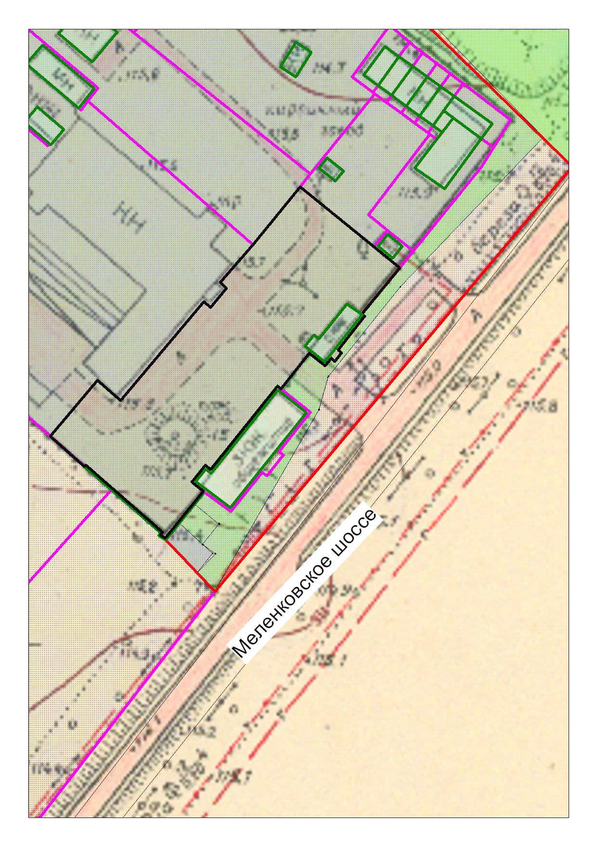
.
Земельный участок

Приложение № 9 к оповещению

Проект на предоставление разрешения на условно разрешенный вид использования земельных участков, расположенных на территории
муниципального образования округ Муром

По заявлению о предоставлении разрешения на условно разрешенный вид использования земельных участков, расположенных по адресу: Владимирская обл., МО – округ Муром (городской округ), г. Муром, Карачаровское шоссе, д. 13:
– с кадастровым номером 33:26:040304:736, площадью 329 кв. м - «Объекты коммунального назначения»;
- с кадастровым номером 33:26:040304:735, площадью 560 кв. м - «Объекты коммунального назначения».

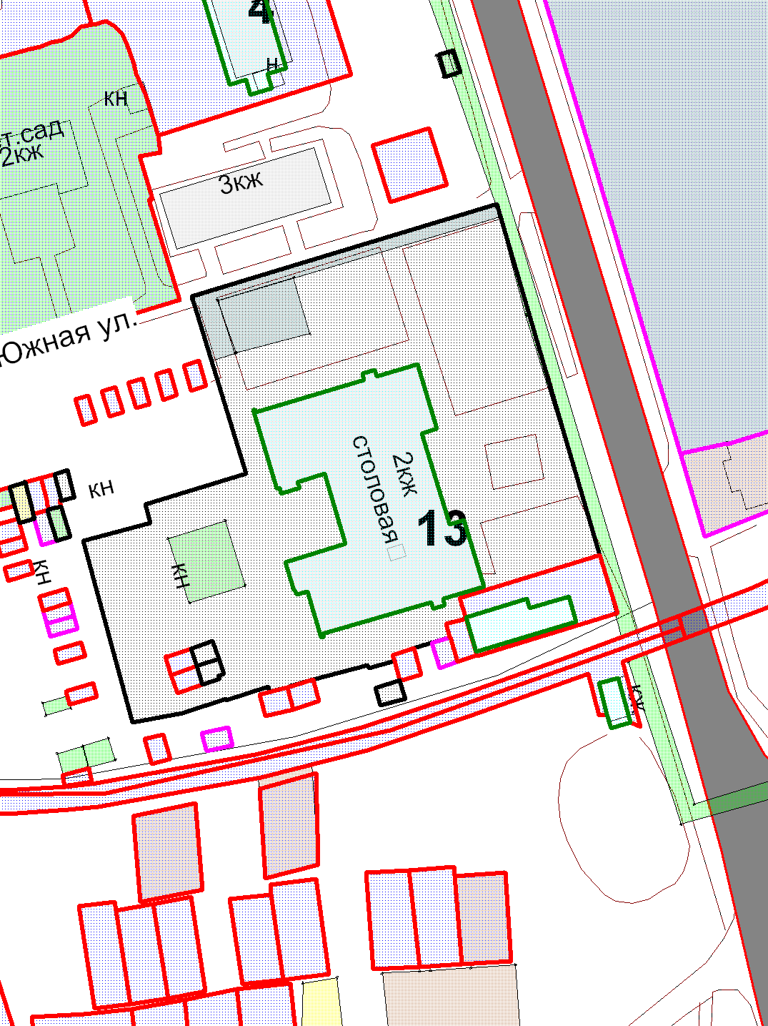

Земельные участки

